Criterio D: Diseño del producto

# Estructura general

## Tablas y relaciones

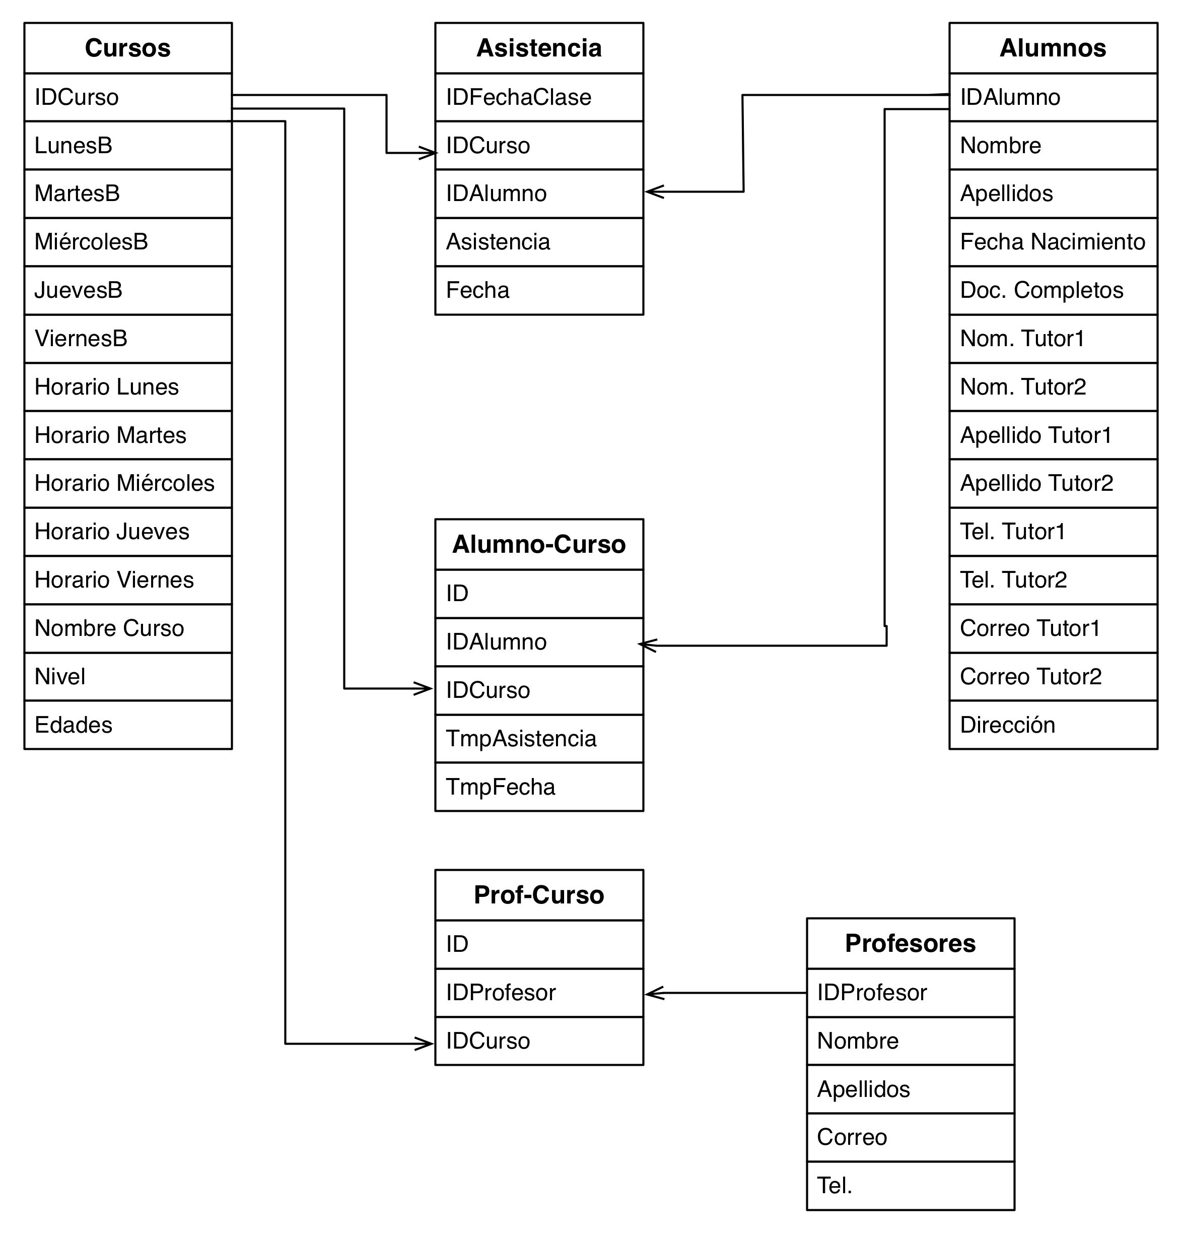

### Estructura de Interfaz

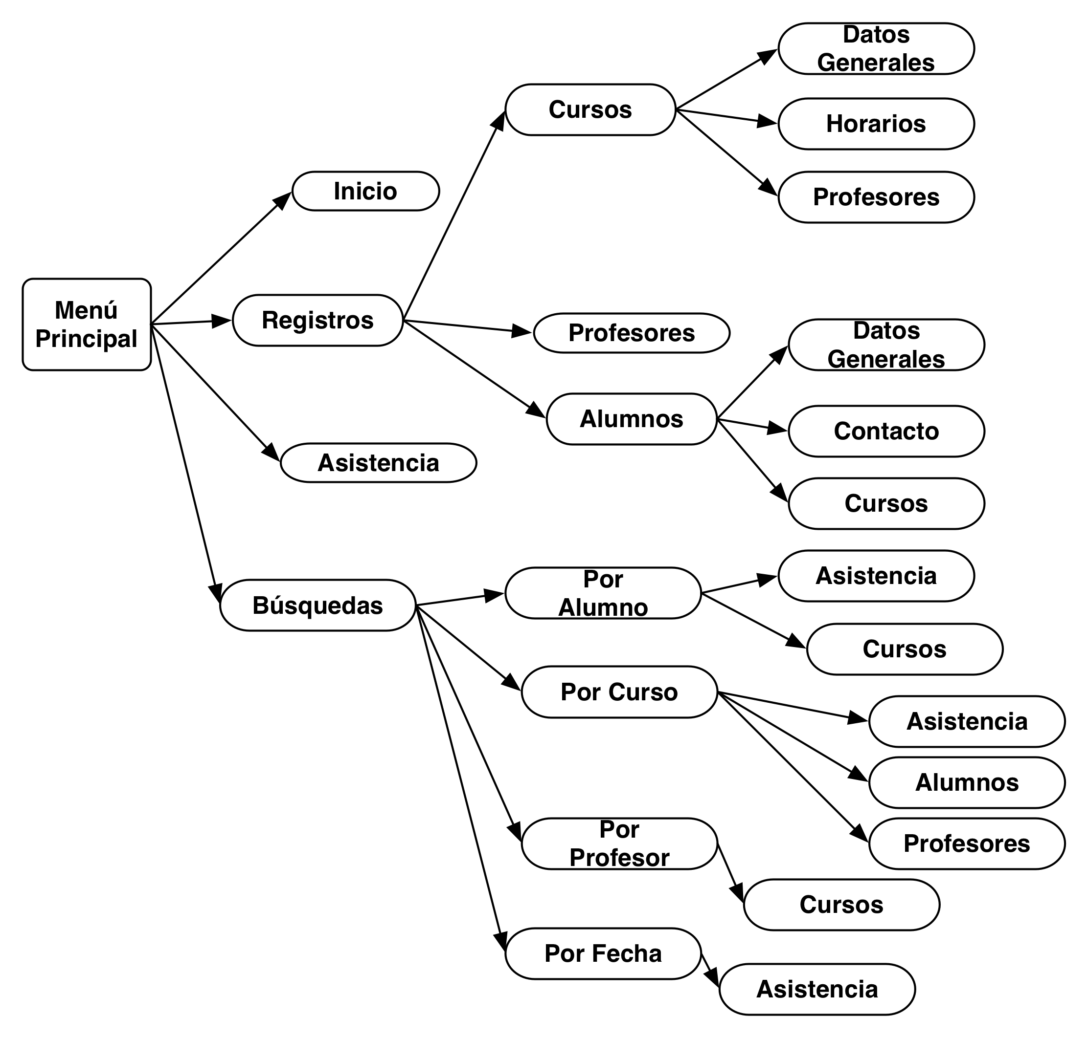

## Estructura Interna

### Tabla de Alumnos

|  |  |  |  |  |  |
| --- | --- | --- | --- | --- | --- |
| Tabla Alumnos | | | | | |
| Nombre del Campo | Tipo de Valor | Máscara de ingreso | Regla de Validación | Valor Requerido | Valor Predeterminado |
| IDAlumno | Auto Número |  |  | Sí |  |
| Nombre | Texto |  |  | Sí |  |
| Apellidos | Texto |  |  | Sí |  |
| Fecha de Nacimiento | Fecha |  | 90/90/0000;0;_ | Sí |  |
| Documentos Completos | Sí/No |  |  |  |  |
| Documentos Faltantes | Texto |  |  |  |  |
| Nombre Tutor 1 | Texto |  |  | Sí |  |
| Nombre Tutor 2 | Texto |  |  |  |  |
| Apellido Tutor 1 | Texto |  |  | Sí |  |
| Apellido Tutor 2 | Texto |  |  |  |  |
| Correo Tutor 1 | Texto |  | Is Null Or ((Like "*?@?*.?*") And (Not Like "*[ ,;]*")) | Sí |  |
| Correo Tutor 2 | Texto |  | Is Null Or ((Like "*?@?*.?*") And (Not Like "*[ ,;]*")) |  |  |
| Tel Tutor 1 | Texto |  |  | Sí |  |
| Tel Tutor 2 | Texto |  |  |  |  |
| Dirección | Texto |  |  | Sí |  |

### Tabla de Cursos

|  |  |  |  |  |  |
| --- | --- | --- | --- | --- | --- |
| Tabla Cursos | | | | | |
| Nombre del Campo | Tipo de Valor | Máscara de ingreso | Regla de Validación | Valor Requerido | Valor Predeterminado |
| IDCurso | Auto Número |  |  | Sí |  |
| LunesB | Sí/No |  |  |  | No |
| MartesB | Sí/No |  |  |  | No |
| MiércolesB | Sí/No |  |  |  | No |
| JuevesB | Sí/No |  |  |  | No |
| ViernesB | Sí/No |  |  |  | No |
| HorarioLunes | Texto | 99":"00"-"99":"00;0;_ |  |  | “15:30-17:30” |
| HorarioMartes | Texto | 99":"00"-"99":"00;0;_ |  |  | “15:30-17:30” |
| HorarioMiércoles | Texto | 99":"00"-"99":"00;0;_ |  |  | “15:30-17:30” |
| HorarioJueves | Texto | 99":"00"-"99":"00;0;_ |  |  | “15:30-17:30” |
| HorarioViernes | Texto | 99":"00"-"99":"00;0;_ |  |  | “15:30-17:30” |
| NombreCurso | Texto |  |  |  |  |
| Nivel | Texto |  |  |  |  |
| Edades | Texto |  |  |  |  |

### Tabla de Profesores

|  |  |  |  |  |  |
| --- | --- | --- | --- | --- | --- |
| Tabla Profesores | | | | | |
| Nombre del Campo | Tipo de Valor | Máscara de ingreso | Regla de Validación | Valor Requerido | Valor Predeterminado |
| IDProfesor | Auto Número |  |  | Sí |  |
| Nombre | Texto |  |  | Sí |  |
| Apellido | Texto |  |  |  |  |
| Correo | Texto |  | Is Null Or ((Like "*?@?*.?*") And (Not Like "*[ ,;]*")) |  |  |
| Tel. | Texto |  |  |  |  |

### Tabla de Alumno-Curso

|  |  |  |  |  |  |
| --- | --- | --- | --- | --- | --- |
| Tabla Alumno-Curso | | | | | |
| Nombre del Campo | Tipo de Valor | Máscara de ingreso | Regla de Validación | Valor Requerido | Valor Predeterminado |
| ID | Auto Número |  |  | Sí |  |
| IDAlumno | Número |  |  | Sí |  |
| IDCurso | Número |  |  | Sí |  |
| TmpAsistencia | Sí/No |  |  |  | No |
| TmpFecha | Fecha |  |  |  | =Date() |

### Tabla de Profesor-Curso

|  |  |  |  |  |  |
| --- | --- | --- | --- | --- | --- |
| Tabla Profesor-Curso | | | | | |
| Nombre del Campo | Tipo de Valor | Máscara de ingreso | Regla de Validación | Valor Requerido | Valor Predeterminado |
| ID | Auto Número |  |  | Sí |  |
| IDProfesor | Número |  |  | Sí |  |
| IDCurso | Número |  |  | Sí |  |

### Tabla de Asistencia

|  |  |  |  |  |  |
| --- | --- | --- | --- | --- | --- |
| Tabla Asistencia | | | | | |
| Nombre del Campo | Tipo de Valor | Máscara de ingreso | Regla de Validación | Valor Requerido | Valor Predeterminado |
| IDFechaClase | Auto Número |  |  |  |  |
| IDCurso | Número |  |  | Sí |  |
| IDAlumno | Número |  |  | Sí |  |
| Asistencia | Sí/No |  |  |  | No |
| Fecha | Fecha |  |  |  |  |

## Diseño de Formularios

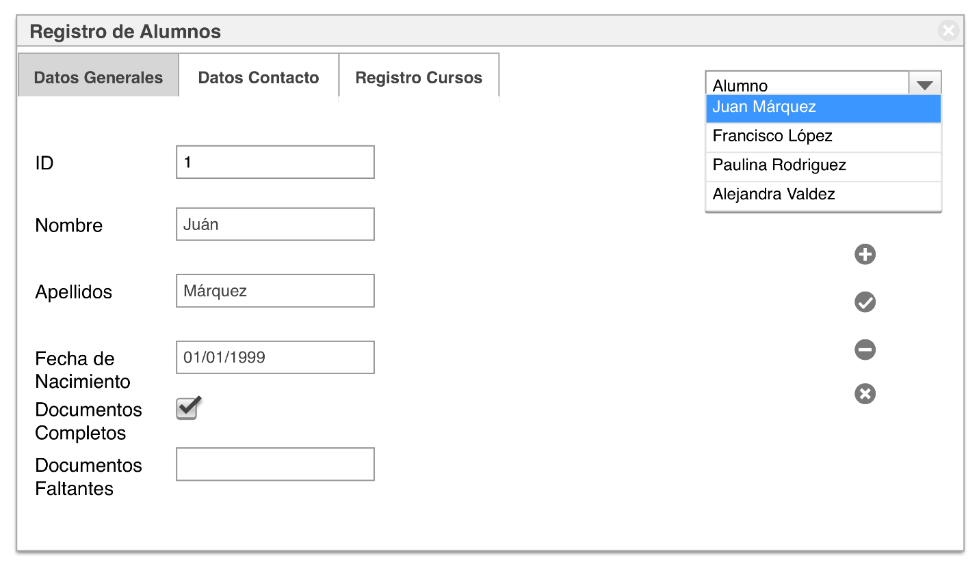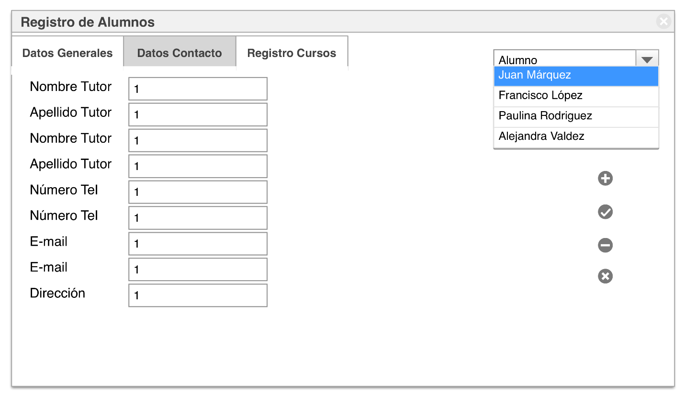

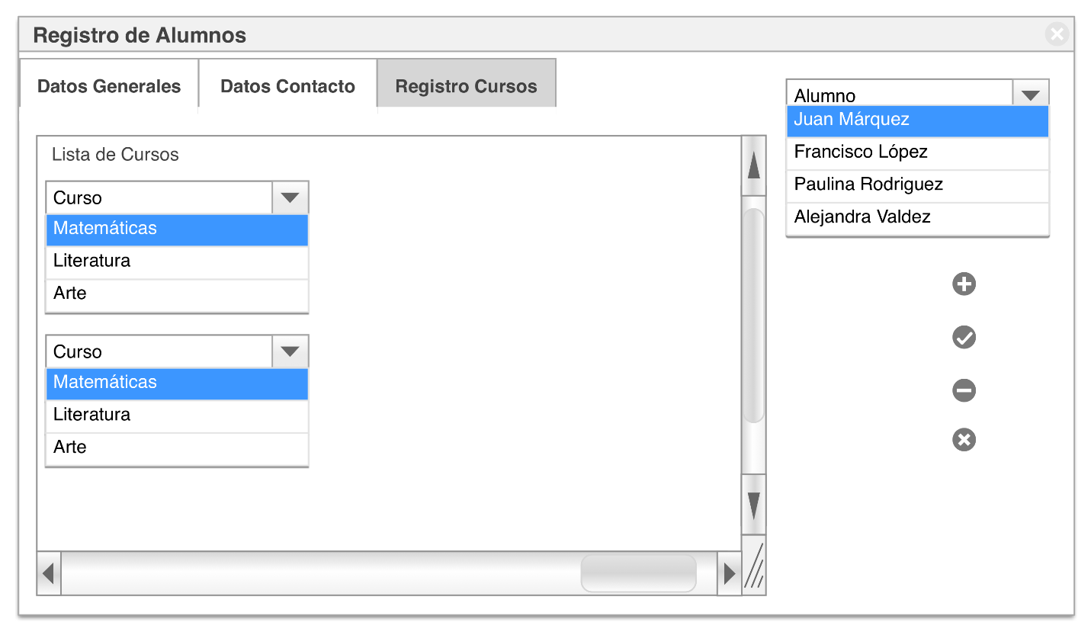

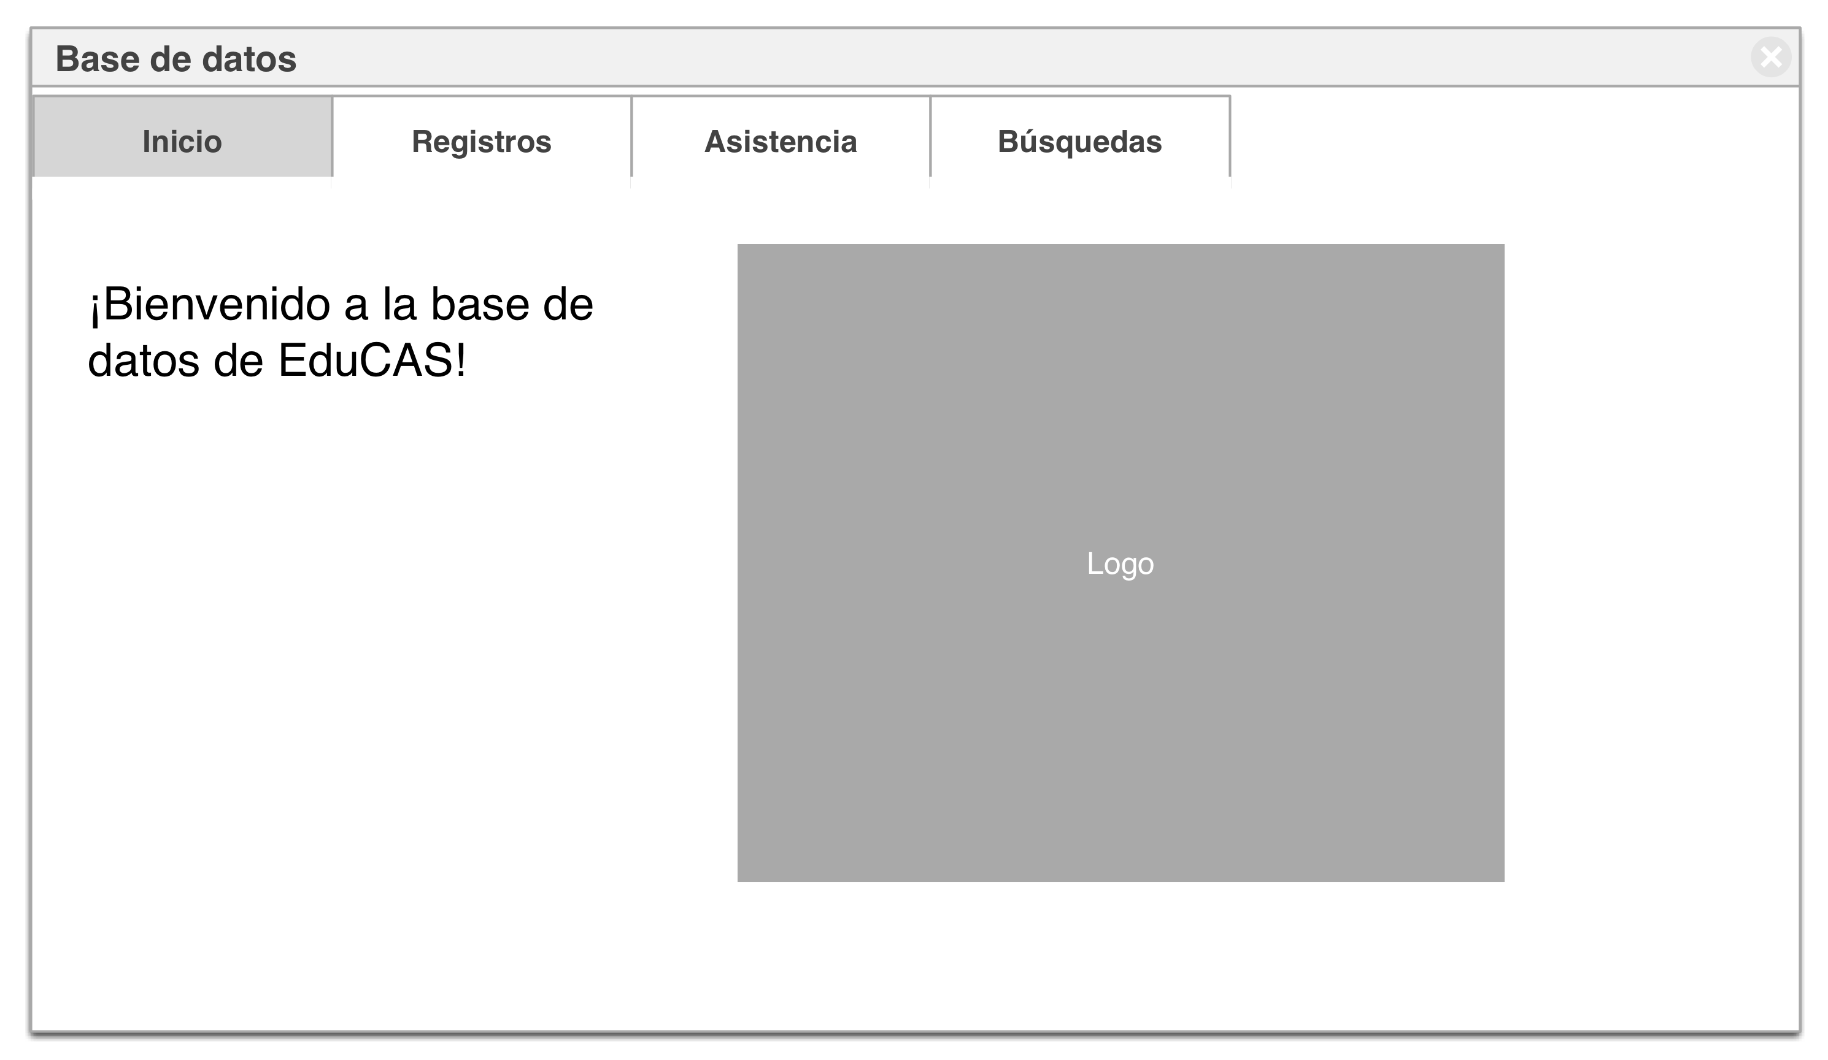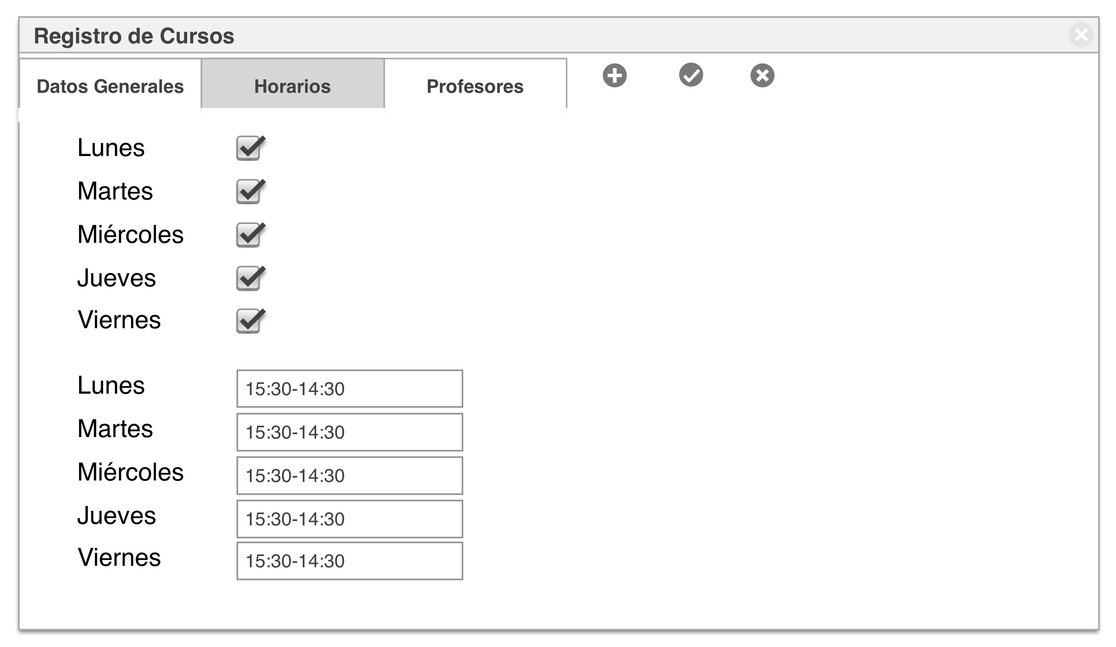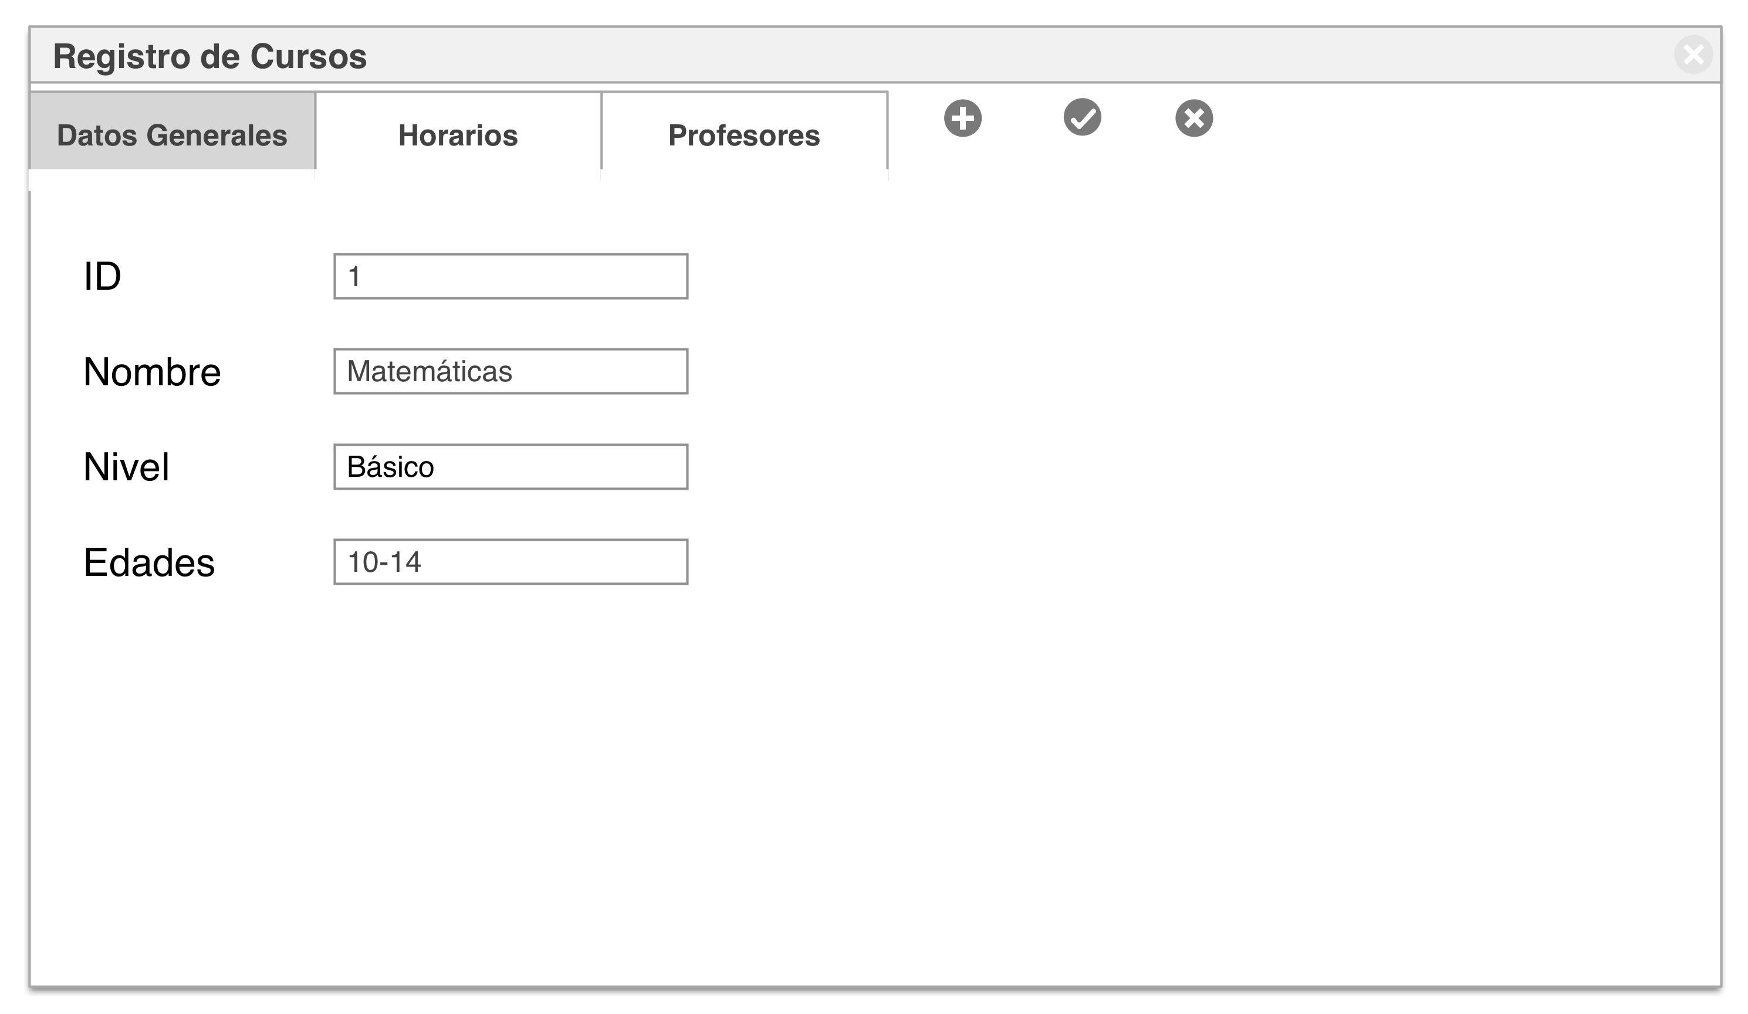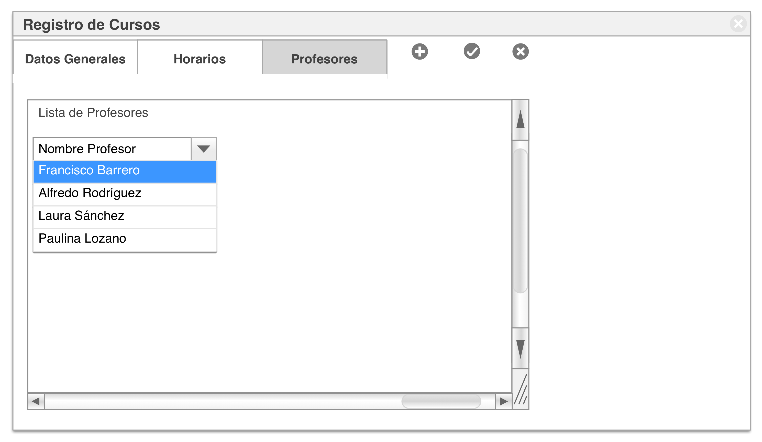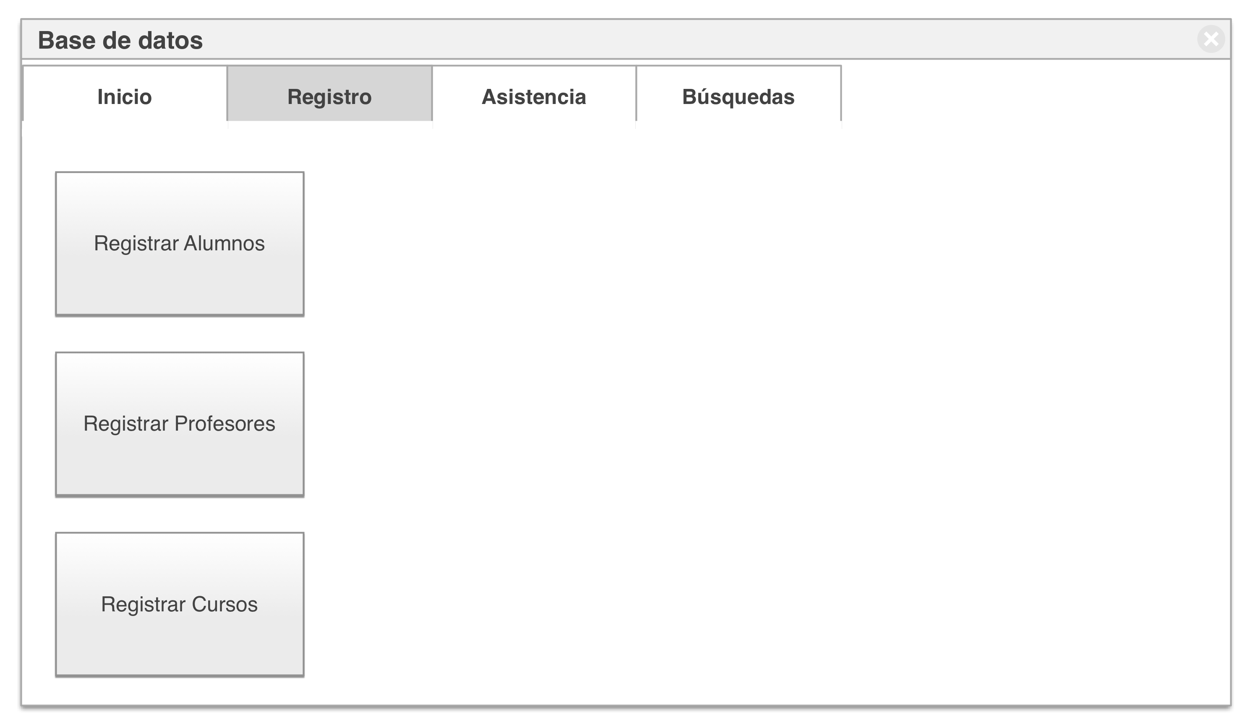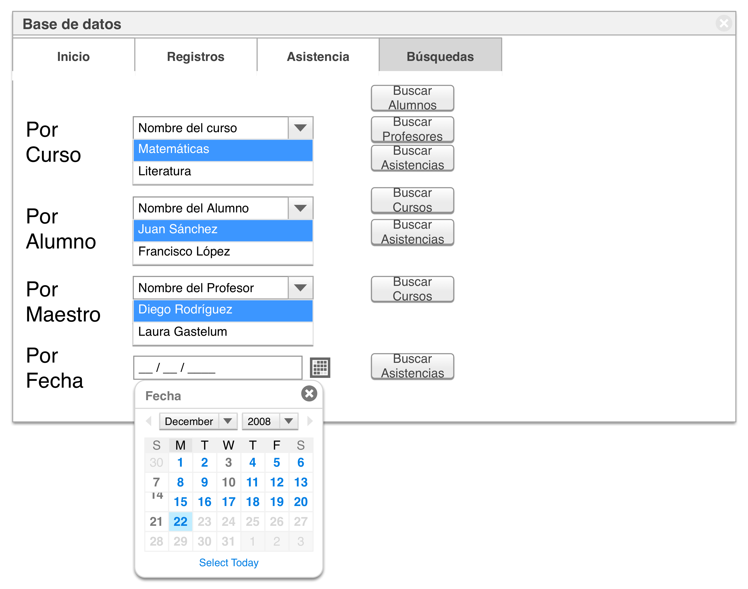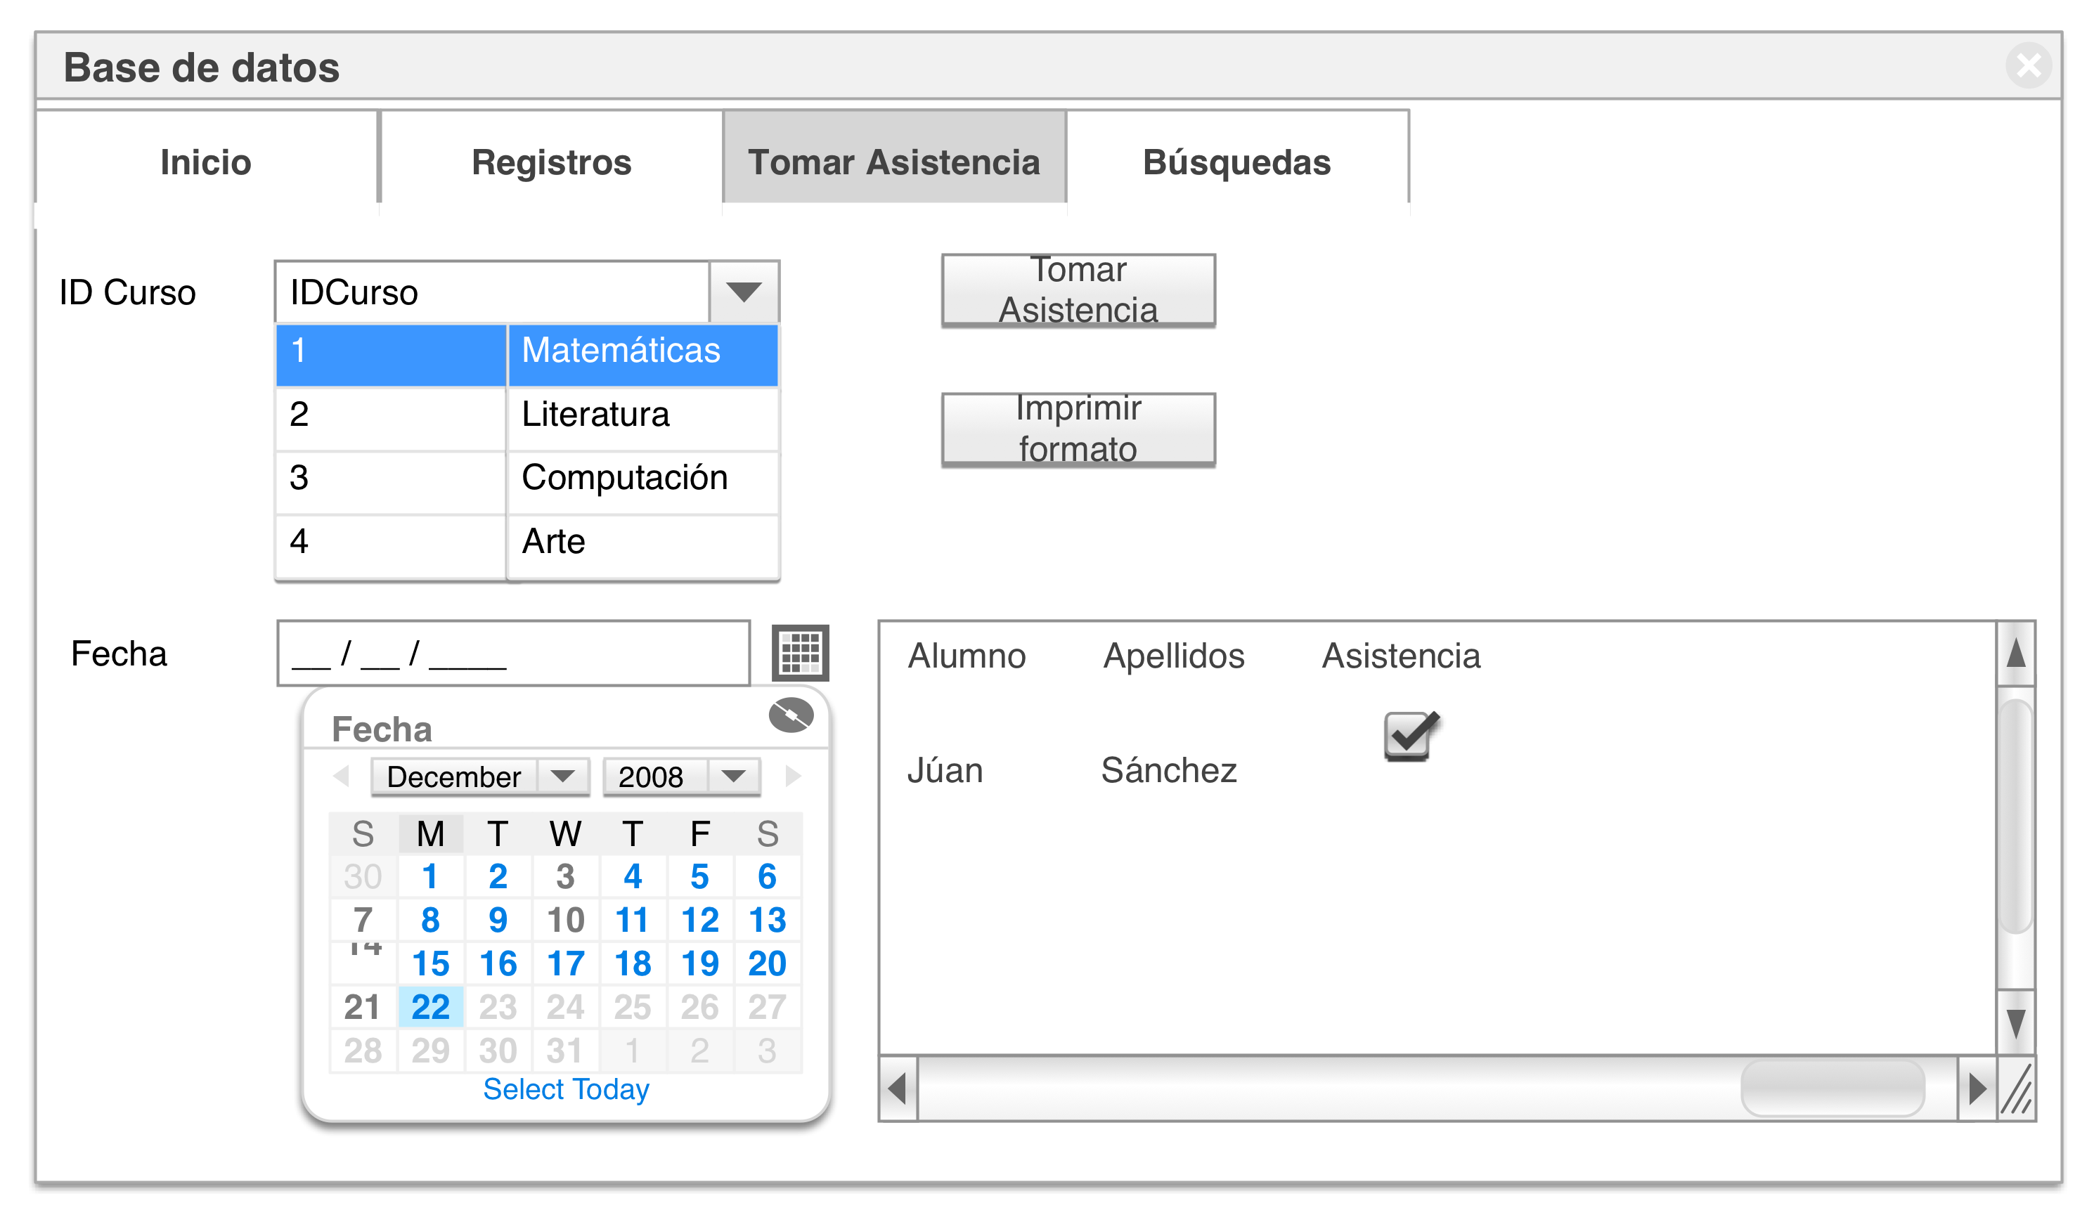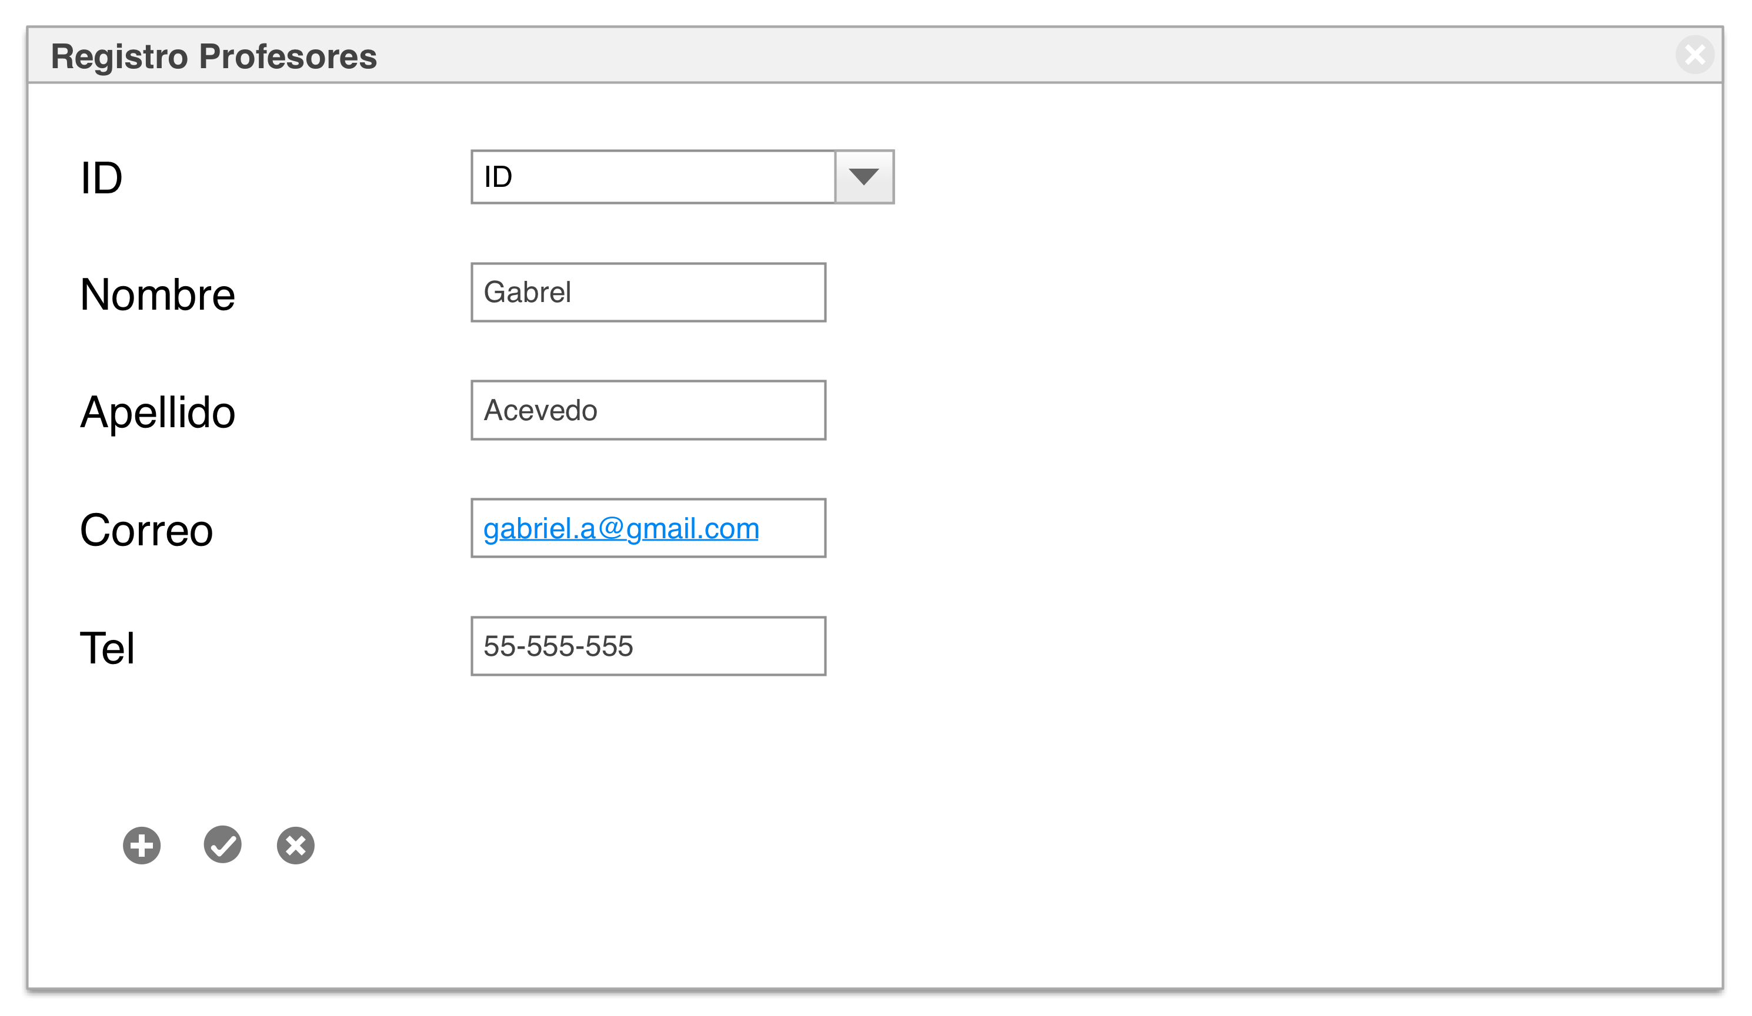

## Lista de Recursos y técnicas

### Recursos

|  |  |
| --- | --- |
| Recurso | Detalles |
| Logo | Proveído por EduCAS |

### Técnicas

|  |  |
| --- | --- |
| Técnica | Detalles |
| Validación de datos | Se modificarán las propiedades de los campos: “Requerido”. “Máscara de ingreso”, “Regla de Validación” y “Valor predeterminado” en las distintas tablas de la base de datos. |
| Uso de gráficos | Se insertará el logo de EduCAS |
| Más de tres tablas relacionales | Se utilizarán en total seis tablas para organizar la información |
| Consultas complejas | Se utilizarán consultas complejas que integren parámetros es sus campos de entrada y criterios de selección para buscar interactivamente datos. Además se hará uso de una consulta de anexión para guardar la asistencia. |
| Diseño avanzado de informes o formularios | Se utilizarán múltiples formularios para la interfaz gráfica de la base de datos y se le dará un diseño básico. |
| Subformularios | Se utilizarán subformularios para presentar datos de tablas externas a la principal en edición y presentarlas como hojas de datos para relacionarlas con el formulario principal. |
| Uso avanzado de técnicas para permitir una fácil navegación (menús o botones) | Para facilitar un sencillo uso por parte del usuario, se añadirán botones que ejecuten diversas tareas de manera conveniente. |
| Macros y código VBA | Para realizar tareas complejas, se añadirán rutinas directamente en el código VBA de la base de datos. |

## Plan de pruebas

|  |  |  |  |  |  |  |
| --- | --- | --- | --- | --- | --- | --- |
| Elemento a probar | Datos a probar | Parte del sistema probada | Resultado esperado | Resultado real | Comentarios | Ref en producto |
| Prueba de la portada (requerimiento del criterio G) | | | | | | |
| Los sitios WEB cargan desde la portada en tres distintas ubicaciones | Nombrado de archivos para asegurarse que la página principal llama index.html | Los enlaces de la portada son relativos | Carga en 3 distintas ubicaciones | Carga en 3 distintas ubicaciones |  |  |
| Pruebas del producto | | | | | | |
| Formularios | Edición y guardado de registros | Formularios, Tablas | Los cambios realizados se reflejan en las tablas | Funciona |  |  |
| Subformularios | Despliegue de información | Subformularios, consultas simples | Presentan la información en forma de hoja de datos según su relación con el formulario “padre” | Funciona |  |  |
| Consultas | Despliegue de información según parámetros | Consultas, tablas | Presentan la información solicitada según los parámetros ingresados | Funciona |  |  |
| Tablas | Tipos de dato adecuados y reglas de validación | Tablas, reglas de validación | Es posible ingresar los datos pertinentes en cada campo, y los campos requeridos son solicitados. | Funciona |  |  |
| Relaciones | Las relaciones son adecuadas y reducen redundancia | Tablas, relaciones entre tablas | Las tablas se relacionan mediante llaves foráneas y primarias | Funciona |  |  |
| Reportes | Presentan la información adecuada | Reportes | Presentan la información adecuada | Funciona |  |  |
| Contraseña | Inicio de la base de datos | Tablas, Formularios, Consultas | La contraseña correcta inicia la base de datos en la pantalla principal | Funciona |  |  |
| Menú | Navegación por la base de datos | Formularios,  Código VBA | Los botones y las pestañas funcionan | Funciona |  |  |